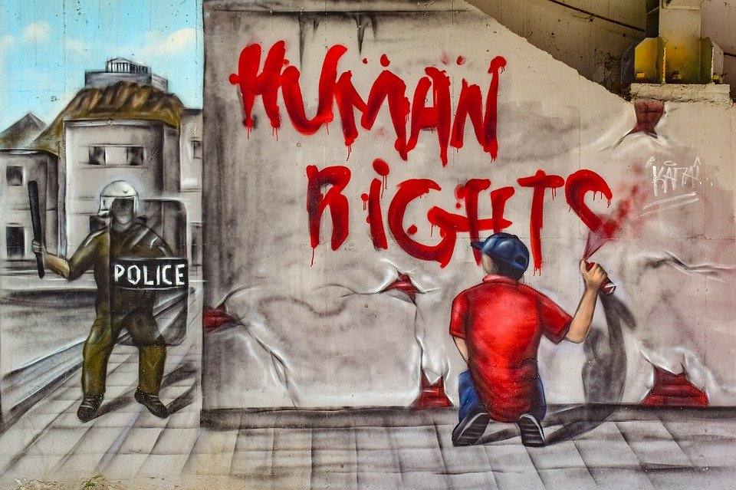Quando tocca a te
Free Patrick Zaki, prisoner of conscience
Un gesto … “in giallo” per riflettere sulla reclusione del ragazzo egiziano Patrick George Zaki, studente all’Università di Bologna

“Fate sapere che sono qui perché sono un difensore dei diritti umani e non per un qualsiasi altro motivo inventato”
Patrick George Zaki
La vicenda
Il 7 febbraio 2020 Patrick Zaki, studente egiziano del Gemma (Master Erasmus Mundus che si occupa di “Women’s and Gender Studies”) dell’Alma Mater Studiorum – Università di Bologna, viene fermato all’Aeroporto del Cairo, appena atterrato con un volo proveniente dall’Italia. Dopo diverse ore di sparizione forzata, ricompare il giorno dopo, 8 febbraio, di fronte alla procura della città di Mansura per la convalida dell’arresto. Il mandato di cattura contiene le accuse di minaccia alla sicurezza nazionale, incitamento a manifestazione illegale, sovversione, diffusione di notizie false e propaganda per il terrorismo.
Dopo estenuanti rinvii, le prime due udienze del processo si tengono però solo a luglio. Nella seconda, quella di domenica 26, il giovane studente – visibilmente dimagrito – incontra i suoi avvocati per la prima volta dal 7 marzo. Il 25 agosto, sempre per la prima volta da marzo, vede sua madre per un breve colloquio. Il 7 dicembre il giudice della terza sezione del tribunale antiterrorismo del tribunale del Cairo annuncia il rinnovo per 45 giorni della custodia cautelare. Il 19 dicembre Patrick incontra nuovamente la madre nel carcere di Tora. «Sono fisicamente e mentalmente esausto, non ne posso più di stare qui e mi deprimo a ogni tappa dell’anno accademico mentre sono qui invece che con i miei amici a Bologna», le racconta. In questi mesi la famiglia ha ricevuto solo due brevi lettere a fronte delle almeno 20 che il ragazzo aveva scritto e inviato.
Noi riteniamo che Patrick Zaki sia un prigioniero di coscienza detenuto esclusivamente per il suo lavoro in favore dei diritti umani e per le opinioni politiche espresse sui social media.
8 Febbraio 2021
Con le iniziative dell’8 Febbraio, a un anno dall’incarcerazione, tante città, tante scuole e tantissimi giovani, dimostreranno la loro solidarietà con manifestazioni e gesti simbolici che avranno come colore il giallo.
L’evento è dedicato “a tutte le persone prigioniere di coscienza rapite, torturate, sparite, recluse ingiustamente. E a tutte le giovani e i giovani che girano il mondo per studiare, ricercare, condividere, costruire una società migliore.”
Informazioni tratte dal sito di Amnesty International “un’organizzazione non governativa internazionale impegnata nella difesa dei diritti umani. Lo scopo di Amnesty International è quello di promuovere, in maniera indipendente e imparziale, il rispetto dei diritti umani sanciti nella Dichiarazione universale dei diritti umani e quello di prevenirne specifiche violazioni.” https://www.amnesty.it/free-patrick-zaki-prisoner-of-conscience-il-contest/

